***Gospodinjska***

***mapa***

Kazalo

1. Družina in stanovanje
   * Človekove potrebe v stanovanju
   * Funkcije stanovanja
2. Stanovanjski prostori

* Predsoba
* Kuhinja
* Jedilnica
* Dnevna soba
* Spalnica
* Otroška soba
* Sanitarna prostori(kopalnica,WC)
* Balkon,terasa,loža

1. Pohištvena oprema

* Ležišče
* Mize
* Sedeži
* Shranjevalno pohištvo

1. Pravilno ravnanje z odpadki=)onesnaževanje okolja
2. Varčna uporaba energije(elektrika,voda)
3. Proizvodnja in potrošnja
4. Planiranje prehrane

* Različni primeri jedilnika

1. Aktualno(članki iz revij,časopisov,interneta)

**Družina in stanovanje**

Človekove potrebe v stanovanju:

* temeljne

-hrana -obleka

-pijača -stanovanje,prostor,dom

-počitek -zrak

* socialne

-družina -pripadnost

-ljubezen -združevanje

-varnost -prijateljstvo

* razvojne

-učenje -lepa doživetja -vrtci

-razvijanje -šolanje -služba

* skupne

-zdravstvene storitve -dom za ostarele(upokojence)

-trgovina

-prevozi/potovanja

-bančne storitve ter poštne

* družbene

-religija(vera)

-politična ureditev

* osebne

-želje -TV

-računalnik -motor,kolo

* nujne-za preživetje
* manj nujne-lahko počakajo

Funkcije stanovanja:

-predsoba=shranjevanje

-kuhinja=delo,uživanje hrane,shranjevanje

-jedilnica=uživanje hrane,družba,druženje,shranjevanje

-dnevna soba=družba,druženje,uživanje hrane,delo

-WC=osebna higiena

-spalnica=počitek,spanje,shranjevanje

-otroška soba=počitek,spanje,delo,shranjevanje

-kopalnica=osebna higiena,delo,shranjevanje

-balkon=družba,druženje,delo,počitek

**Stanovanjski prostori**

Predsoba:(predsobo uporabljamo za shranjevanje).

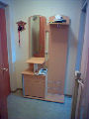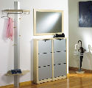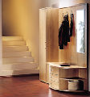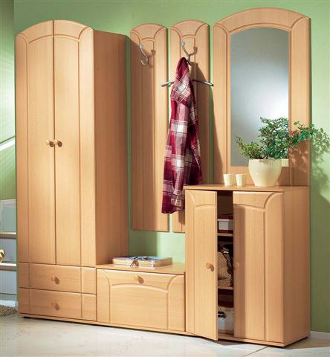

Kuhinja:(uporabljamo jo za delo,shranjevanje,uživanje hrane).

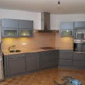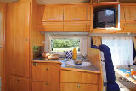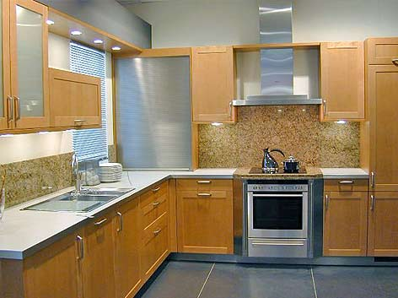

Jedilnica:(uporabljamo jo za uživanje hrane,shranjevanje ter druženje).

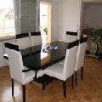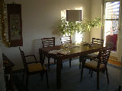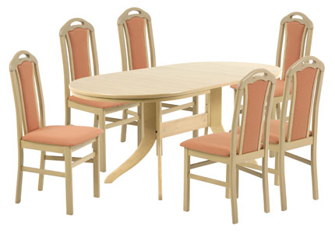

Dnevna soba:( Dnevno sobo uporabljamo za druženje, delo, uživanje hrane, shranjevanje in počitek).

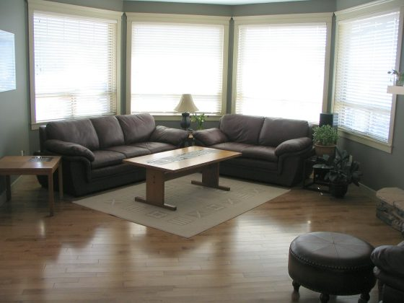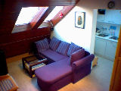

Spalnica:( uporabljamo jo za počitek (spanje), shranjevanje in delo).

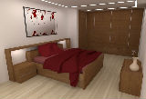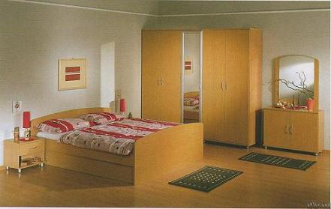

Otroška soba:( uporabljamo jo za počitek (spanje), shranjevanje, delo in druženje).

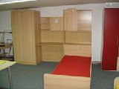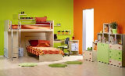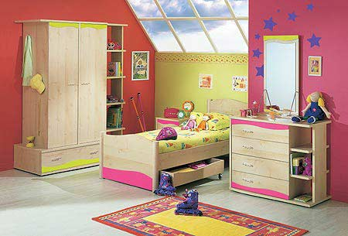

Sanitarni prostori:( uporabljamo jih za osebno higieno in shranjevanje).

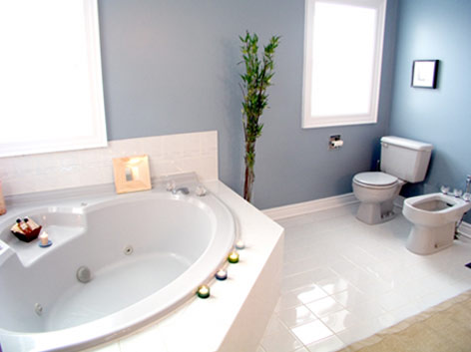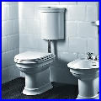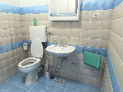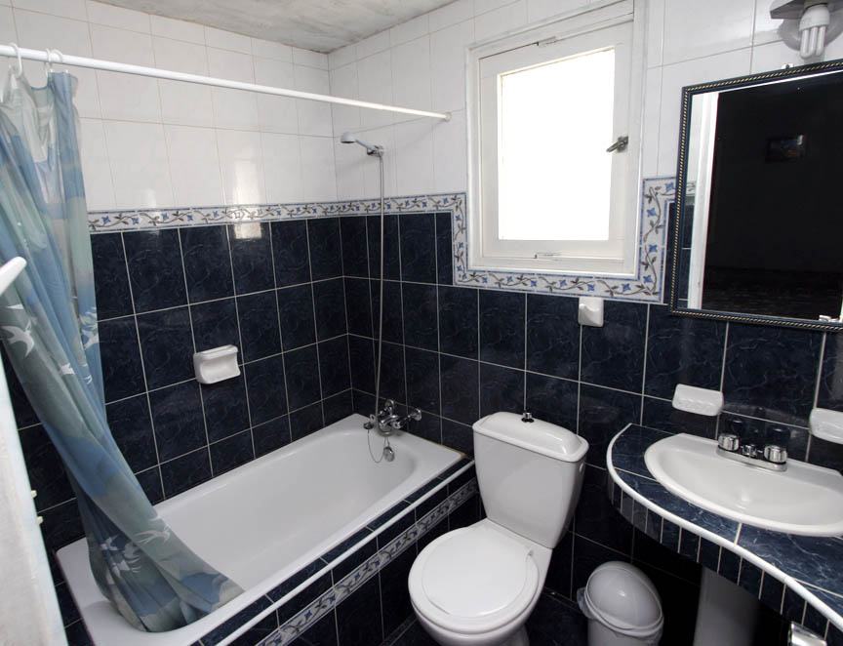

Balkon,terasa,loža:( uporabljamo jih za druženje in delo).

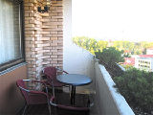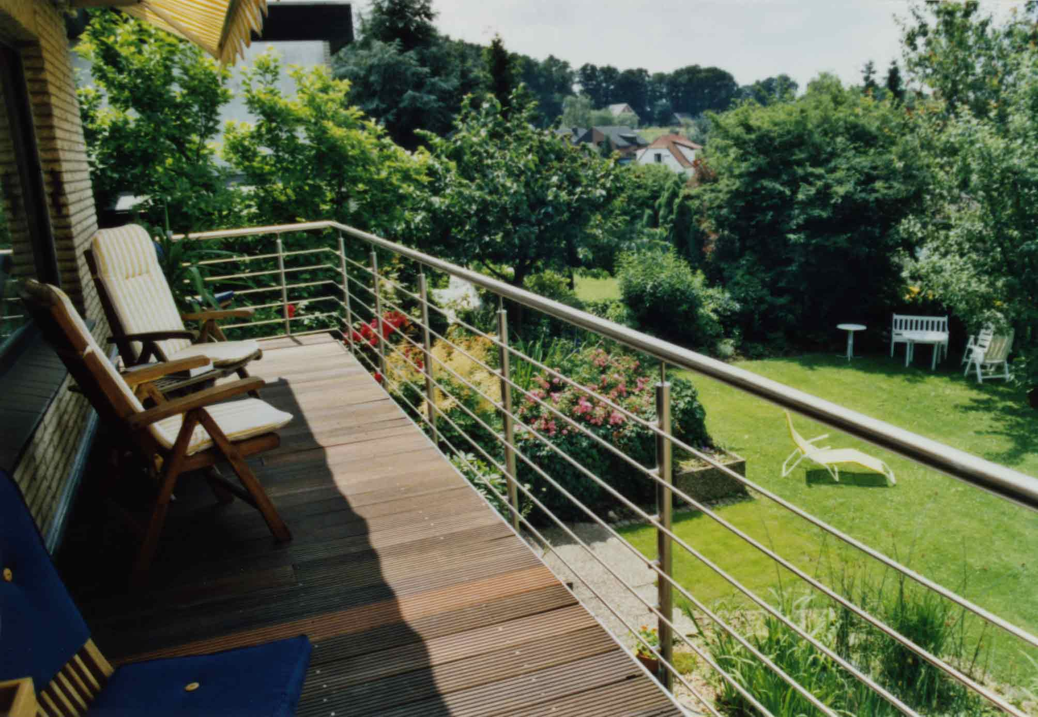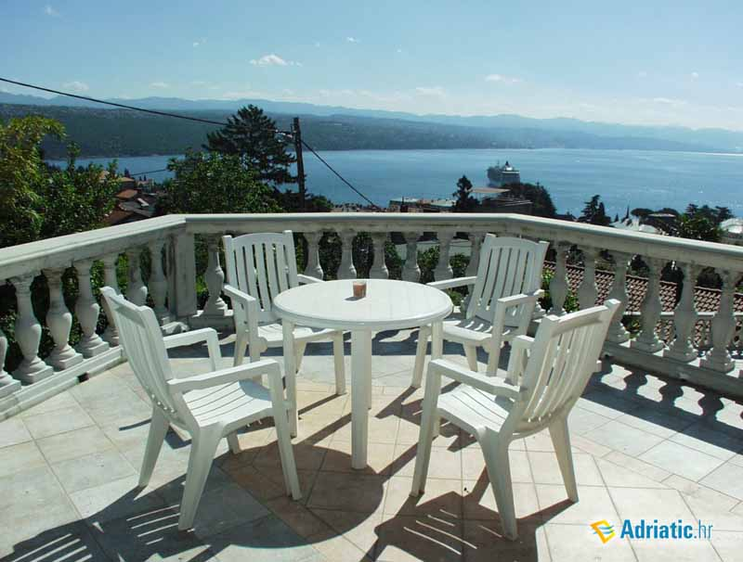

Pohištvena oprema

Ležišče:

- postelja je sestavljena iz nosilnega ogrodja, dna in vložka

- mora biti 10-15 cm daljše od naše višine in dovolj široka

- dno postelje in ležalna ploskev morata biti ravna

- ležišče ne sme biti premehko ali pretrdo

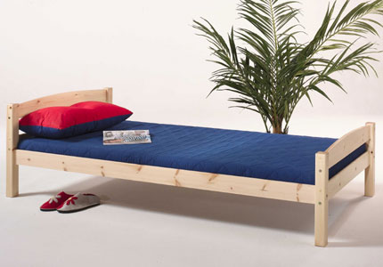

Mize:

- mora biti vsaj 80 cm široka in 60 cm dolga

- noge nas ne smejo ovirati pri sedenju

- od stola do mize mora biti 30 cm

- vrste miz:jedilna,pisalna,set mizica,mizica ob ležišču

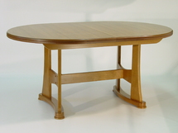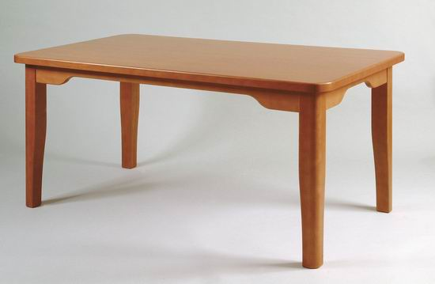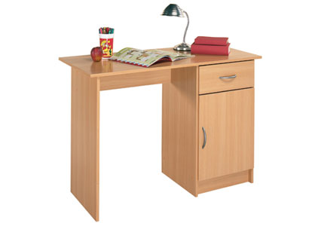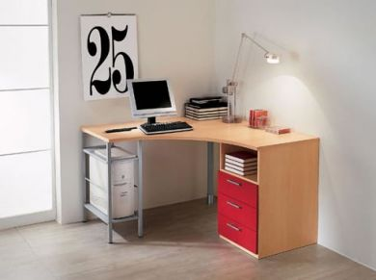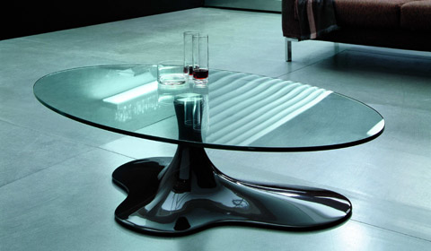

Stoli:

- mora biti nekaj cm nižji od višine kolen

- mora biti udoben

- hrbtno naslonjalo

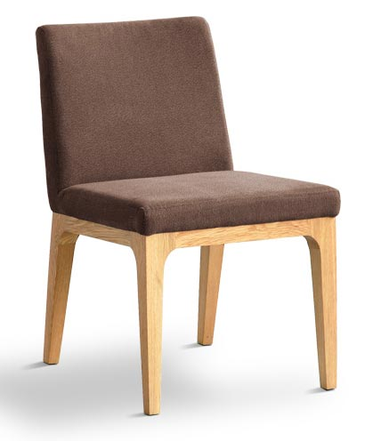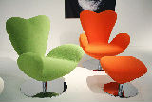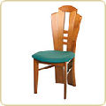

Shranjevalna oprema:

Police: - dovolj velike

- ne previsoke, ne prenizke

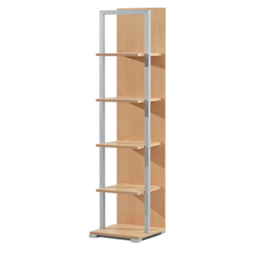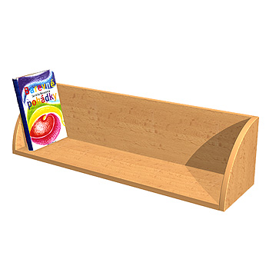

Omare: - dovolj globoke

- lahko so vgrajene

- čistila in zdravila shranjujemo v visokih omarah

- od 150cm do 190cm

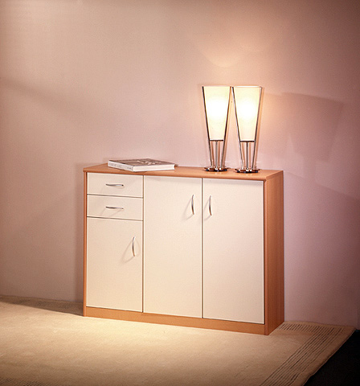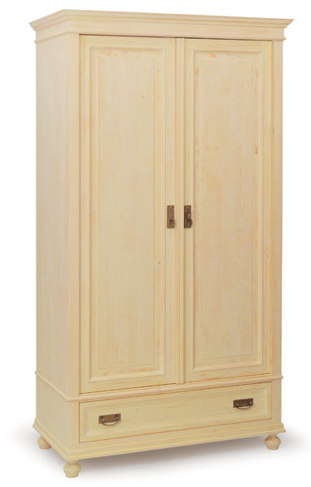

Predali: - ne previsoki, ne prenizki

- dovolj visoki in globoki

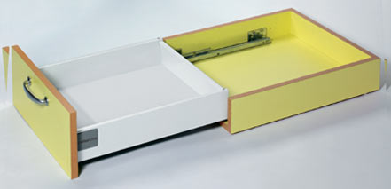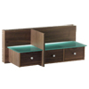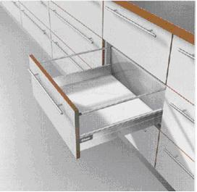

**Pravilno ravnanje z odpadki**

Onesnaževanje okolja

Ko kupujemo pazimo, da kupimo le takšne količine sredstev, ki jih lahko porabimo (manjša embalaža, nakupovalne torbe).

Količino odpadkov na komunalnih odlagališčih lahko zmanjšamo s sežiganjem, recikliranjem in kompostiranjem.

Recikliranje pomeni, da lahko *blago* ponovno uporabimo za izdelavo enakega izdelka.

Pri nas recikliramo steklo, papir, kovine, plastiko. Z njihovo ponovno uporabo lahko nadomestimo primarne surovine (prihranimo tudi energijo).

Ravnanje z nevarnimi odpadki:

- zbiramo jih ločeno

- jih ne sežigamo

- ne smejo biti dostopna otrokom in živalim

- odlagamo jih na ustrezna odlagališča

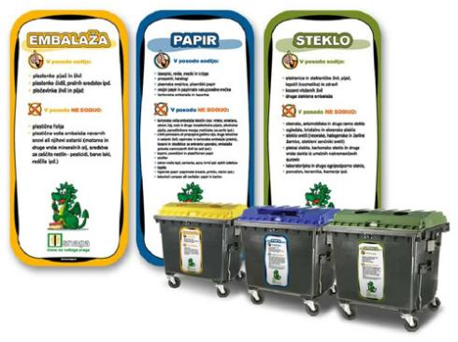

**Varčna uporaba energije**

**(**elektrika,voda**)**

Elektrika: Izgubo energije pri ogrevanju prostorov preprečimo z izbiro ustrezno velikega ogrevala, vzdrževanjem primernih temperatur, dobro toplotno izolacijo, pravilno namestitvijo el. ogrevala ter z izbiro ustrezne oblike in velikosti hiše.

Pri pranju varčujemo z energijo z izbiro pralnega stroja, primerno polnitvijo, pravilno nastavitvijo termostata. Pri likanju pa z izbiro likalnika in pravilno uporabo.

Pri kuhanju privarčujemo tako, da pokrijemo posodo, uporabimo ekonom lonec, malo vode, vremo počasi. Pri pečenju pa z ventilatorjem in izolacijo. Po končanem kuhanju moramo izklopiti kuhalne plošče in pečico. Energijo privarčujemo tudi z istočasnim kuhanjem ali pečenjem več vrst jedi.

Ledene obloge na izparilniku povečajo porabo električne energije, zato led iz zamrzovalnika in hladilnika odstranjujemo redno.

Moramo se odpovedati razkošni razsvetljavi, saj potem po nepotrebnem porabimo preveč električne energije

Voda: Vode ne moremo piti iz vseh vodnih virov, zato vodo prefiltriramo in kloriramo. Glavni viri onesnaževanje voda: avtomobili, bencinske črpalke, smetišča, tovarne, mesta, hiše, letala.

Porabo vode zmanjšamo z vzdrževanjem vodovodnih naprav (popravimo mesta kjer voda kaplja ali izteka), spreminjanjem navad ter uporabo deževnice.

Vodo prekuhavamo 20-30 min.

**Proizvodnja in potrošnja**

Proizvodnja je postopek, pri katerem s pomočjo strojev in orodij ter človeškega dela iz surovin in materialov pridobivamo različne dobrine.

Surovina, material + stroji, naprave + delo = dobrina

PROIZVODNJA

Dobrine so navadno izdelki, ki nastanejo v proizvodnji. Njihovo porabo pa imenujemo potrošnja.

Poleg dobrin potrebujemo v življenju tudi storitve, ki nam jih nudijo obrtniki s popravili ali različne organizacije, ki skrbijo za vodovod, odvoz smeti…

Vrste storitev:

OSEBNE: - frizerske

- zdravniške

- kozmetične

- pomoč na domu

KOMUNALNE: - odvoz smeti

- komunalna služba

- oskrba z vodo

- gradnja cest

- razsvetljava

- oskrba z energijo

TELEFONSKE: - internet

- mobilna telefonija

BANČNE: - banka

- pošta

IZOBRAŽEVALNE: - šola (osnovna, srednja,višja)

- vrtec

- univerza

- glasbena šola

- avtošola

SVETOVALNE: - socialna služba

- SOS telefon

**Planiranje prehrane**

Načela pri planiranju celodnevne prehrane**:**

Celodnevna prehrana:

- naj bo uravnotežena

- naj zadovolji potrebe po energiji

- naj bo enakomerno porazdeljena čez dan

- naj nas nasiti

- naj upošteva prehranske navade

- naj ne bo enolična

- naj da občutek zadovoljstva

- naj bo higienska, neoporečna

Različni primeri jedilnika:

-Zajtrk

☺ kakav

☺ kruh,maslo,med

☺ banana

-Kosilo

☺ hladna pašteta iz divjačine

☺ juha z zlatimi kroglicami

☺ divja raca s smetano,pečeni jajčevci,kruhov jetrni pečenjak,solate

☺ prekmurska gibanica,rožičeva potica

-večerja

☺ kotleti na žaru

☺ solate

☺ pečene banane

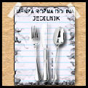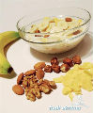

**Aktualno**

**(**članki iz revij,časopisov,interneta**)**

